MORDHEIM MMXIX

Mordheim MMXIX se joue sur une surface carrée de 90cm de côté. Pour y jouer, il est nécessaire de se munir de dés à 20 faces, 10 faces, et d'un d'un dé directionnel.
Il sera aussi évidement nécessaire de se munir de figurines pour représenter vos combattants, et de décors pour figurer les ruines de la Citée des Damnés.

Statistiques :

Les aptitudes de vos combattants sont représentées par leurs statistiques.

M | C | T | A | V | PV
6 | +2 | +0 | 6 | +1 | 5

Mouvement : M
Cette statistique représente le nombre de pouce que peut parcourir votre combattant en une action de mouvement.

Combat : C
Cette statistique représente le bonus qui sera octroyé à votre combattant lors d'un corps à corps ou lorsqu'il essaiera d'éviter un projectile.

Tir :T
Cette statistique représente le bonus qui sera octroyé à votre combattant lorsqu'il utilisera ses armes de tir

Armure :A
Cette statistique représente le nombre de dommages qui seront absorbés par l'armure de votre combattant lorsqu'il sera touché au corps à corps ou par un projectile.

Volonté :V
Cette statistique représente le bonus qui sera octroyé à votre combattant lorsqu'il devra utiliser sa force mentale par exemple pour résister à un sort ou pour effectuer une action périlleuse.

Points de Vie : PV
Cette statistique représente le nombre de dommages non absorbés par l'armure que votre combattant peut encaisser avant d'être hors de combat.

Les statistiques de Mouvement, Armure et Points de Vie ne sont jamais testées.
Les statistiques de Combat, Tir et Volonté seront testées dans différents cas de figure.

Pour tester une caractéristique, jetez 1d10 prenez le résultat et ajoutez-y votre bonus, vous obtiendrez un score
Ce score sera comparé à celui obtenu par votre adversaire lors d'un jet en opposition, et il faudra le dépasser pour accomplir l'action.
Plus rarement, ce score sera comparé à un degré de difficulté évalué selon les cas de figures et il faudra l'égaler ou le dépasser pour accomplir l'action.

Règles de bases

Le tour de jeu :

Les parties sont divisées en tour. À chaque tours, les deux joueurs suivront les phases suivantes.

Initiative :
Départagez en jetant un D10 quel joueur commencera chacune des phases suivantes.

Phase du Chef :
Lors de cette phase, le premier joueur peut activer son Chef, ainsi que les soldats se trouvant dans sa zone de commandement au début de cette phase. Une fois ceci fait, le second joueur fait de même, et ainsi de suite, jusqu’à que tout les joueurs aient joué leur phase du chef.

Phase des héros :
Lors de cette phase, le premier joueur peut activer son Bras-droit ainsi que le ou les soldats se trouvant dans sa zone de commandement au début de cette phase.
Le joueur peut également activer son Lanceur de sort. L’ordre dans lequel le Bras-droit et le Lanceur de sort sont activés est sans importance. Une fois ceci fait, le second joueur fait de même, et ainsi de suite, jusqu’à que tout les joueurs aient joué leur phase des héros.

Phase des soldats :
Lors de cette phase, le premier joueur active autant de soldats n’ayant pas étés activés lors des phases précédente qu’il le souhaite. Une fois ceci fait, le second joueur fait de même, et ainsi de suite, jusqu’à que tout les joueurs aient joué leur phase des soldats.

Phase des créatures :
Le tour s’achève avec la phase des créatures. Activez toutes les créatures n’étant pas sous le contrôle d’un joueur en suivant les règles adaptées.

Activation :

Un combattant ne peut être activé qu’une seule fois par tour.
Lorsqu’un combattant est activé, il peut résoudre deux action.
Les actions possibles sont les suivantes :
-Mouvement
-Tir
-Passe d’arme
-Incantation
-Ramasser un objet
-Déposer/donner un objet

Les actions peuvent être réalisées dans n’importe quel ordre, néanmoins, une de ses deux actions doit être une action de mouvement.
Il est possible qu’un combattant soit limité à 1 action par activation, dans ce cas, sa seule action restante peut être choisie librement, il n’a pas à effectuer ce mouvement obligatoire

Un combattant peut aussi choisir de ne pas résoudre cette action de mouvement obligatoire, dans ce cas, il ne fera qu’une action lors de cette activation.

Activation de groupe :

Durant la Phase de Chef et la Phase des héros il est possible d’utiliser la règle commandement permettant d’activer des soldats situés à une distance de 3 pouces du chef ou du bras doit en début de phase.

Seul les soldats étant situés à 3 pouces ou moins du chef ou du héros au début de la phase sont éligible.
Le groupe peut être activé simultanément. L’ordre des combattant n’a pas d’importance, par contre, la première de chacune de leurs action sera obligatoirement une action de mouvement (ou le rechargement d’une arme de tir.)

Choisissez donc un premier combattant, résolvez son action de mouvement, puis passez à un autre.
Une fois que chaque membre du groupe a résolu son action de mouvement, résolvez les autres actions, des combattants, toujours dans l’ordre de votre choix.

Mouvement

Une action peut être dépensé pour faire bouger un combattant.

La première action dépensée pour bouger permettra au combattant de se déplacer de l’équivalent de son score de Mouvement en pouces.

A partir de la seconde action de déplacement dans une même activation, le combattant ne se déplacera que de la moitié de son score de Mouvement en pouce.

Exemple : Hans, un voleur d’une équipe de mercenaires Reiklander s’élance en direction d’un trésor lors du premier tour d’une partie. Le joueur décide d’utiliser les 2 actions de Hans pour le faire bouger vers le trésor.

Hans ayant un score de Mouvement de 7, il se déplacera d’un total de 10,5 pouces :
Sa première action de mouvement lui permet de se déplacer de 7 pouces, et sa seconde action de mouvement lui permet de se déplacer de 3,5 pouces, soit un total de 10,5 pouces.

Charge :

Une charge est un mouvement qui permet d’arriver au contact d’un adversaire. Néanmoins, les combattans ne combattent pas automatiquement, il faut dépenser un point d’action pour déclencher une passe d’arme (voir plus loin.)

Quand une figurine est au combat, elle ne peut plus se déplacer jusqu’à la fin du combat.

Interruption :

Lorsque le déplacement d’un combattant A le fait passer à moins d’un pouce d’un combattant ennemie B, le joueur adverse peut décider d’interrompre le déplacement du combattant A, et déplacer son combattant B au contact du combattant A.
Cette règle s’applique toujours lorsqu’un combattant passe à 1 pouce ou moins d’une créature incontrôlée.
Cette règle permet de protéger l’accès à une zone étroite ou de se saisir impunément d’un trésor.

Exemple :
Skrak, un courreur d’égout fonce vers un trésor situé à 6 pouces de lui. Mais son trajet en ligne droite le fait passer à moins d’un pouce d’un mutant (créature incontrôlée.)
Skrak se séplacera donc jusqu’au point ou il passe le plus prêt du mutant et arrète son déplacement ici. Le mutant franchi la distance de moins de 1 pouce qui le sépare de Skrak pour venir au contact.

Obstacles

Un combattant n’a pas besoin de se déplacer en ligne droite et peut slalomer entre les éléments de décors. Néanmoins, il lui faudra toujours un passage d’au moins 1 pouce de large pour passer entre deux éléments de décor.

Escalade :
Si le combattant se retrouve face à un obstacle, celui ci pourra escalader l’obstacle.
Néanmoins, escalader un mur n’est pas aussi aisé que de courir dans une ruelle.
Un déplacement à la verticale coûte deux fois plus cher en point de Mouvement qu’un déplacement horizontal. Si le combattant ne dispose pas d’un score de mouvement suffisant a escalader intégralement l’obstacle en une seule activation, laissez la figurine au pied de l’obstacle en déposant un dés à coté d’elle, indiquant le nombre de pouces déjà franchis
Si une figurine encaisse des dommages alors qu’elle grimpe (par exemple en étant pris pour cible par un tir ou un sort, elle chutera.)

Exemple :
Frida, une sœur de sigmar souhaite escalader le bâtiment qui lui fait face pour trouver un bon point d’observation et de tir pour utiliser son arc.
Elle se trouve à 4 pouce du pied du bâtiment, qui fait lui même 3 pouces de haut.
Elle utilisera sa première action de mouvement pour aller jusqu’au pied du mur et en escalader le premier pouce : elle dispose de 6 points de mouvement. Les 4 premiers lui permettront d’avancer jusqu’au pied du bâtiment, et les deux derniers seront dépenser pour escalader le premier pouce de hauteur du bâtiment.

Elle utilise sa seconde action pour continuer à grimper. Son score de mouvement est de 6, hors il s’agit de sa deuxième action de mouvement, donc son score est divisé par 2, elle dispose donc de 3 points de mouvement. Néanmoins, franchir 1 pouce à la verticale coûte 2 points de mouvement, donc elle ne pourra franchir qu’un pouce supplémentaire.

Elle restera donc à une hauteur de 2 pouces à la fin de son activation. Elle devra finir son mouvement lors du prochain tour.

Les points de mouvement ne pouvant être dépensés lors d’une activation sont perdus.

Sauter

Un saut s’effectue toujours en ligne droite. Un combattant peut sauter jusqu’à 4 pouces, mais devra prendre un élan équivalent avant son saut.
Ainsi un combattant se déplaçant de 3 pouces pourra sauter de 3 pouces dans le prolongement de son mouvement.

Se laisser tomber et chuter

Un combattant peut décider de se laisser tomber d’une hauteur modérée ou chuter pou différentes raisons. Cela peut impliquer des dégâts.
Un combattant peut se laisser tomber d’une hauteur de 3 pouces ou moins sans encaisser de dommages.
Si la hauteur est supérieure, le combattant devra effectuer un test de volonté d’une difficulté égale à la hauteur en pouce qu’il souhaite sauter.
Si il réussis, il tombera sans dommages et pourra continuer sa route, la hauteur qu’il vient de franchir vers le bas n’est pas comptabilisé dans son déplacement.

Si il échoue, il chutera et encaissera un nombre de dommages équivalent à la hauteur de sa chute en pouces, et son activation prendra fin. Même si il lui reste une action, il ne pourra l’utiliser.

Exemple :
Hyeronimus, un Cultiste du chaos est au sommet d’un bâtiment haut de 5 pouces.
Il se trouve à 2 pouces du bord du bâtiment et et aperçoit un trésor en contrebas, à 4 pouces du pied du bâtiment. Il souhaite s’emparer rapidement du trésor, car un répurgateur ennemi se trouve non loin du magot.

Il dispose de 6 points de mouvement, et il mettrait plusieurs tours à descendre le bâtiment en escaladant, et serait vulnérable face à l’arbalète du répurgateur. Il utilise d’abord 2 pouces de son mouvement pour arriver au bord du sommet du bâtiment, puis fait un test de volonté.

Il doit obtenir un résultat de 5 ou plus (pour les 5 pouces de hauteur du bâtiment.)

Cas de figure 1 :
Il obtient un résultat de 4 et y ajoute son bonus de +1 en volonté, pour un total de 5.
C’est juste, mais Hyeronimus atterrit au pied du bâtiment et utilise ses 4 points de mouvements restant pour courir jusqu’au trésor, et utilise sa seconde action pour s’emparer du trésor au nez et à la barbe du répurgateur.

Cas de figure 2 :
Il obtient un résultat de 2 et y ajoute son bonus de +1 en volonté pour un total de 3.
Ça ne suffit pas, Hyeronimus s’écrase au pied du bâtiment et encaisse 5 points de dégats. De plus son activation prend fin.

Charge plongeante

Si un combattant A se trouve à 4 pouces ou moins d’un bâtiment, qu’un combattant B se trouve sur ce bâtiment et que celui dispose de l’élan et du mouvement nécessaire, il peut faire une charge plongeante sur le combattant A.
Néanmoins sauter sur un adversaire demande du cran. Un combattant qui effectue une charge plongeante doit réussir un test de volonté d’une difficulté égale à la hauteur de son saut en pouce, même si il saute d’une hauteur inférieure à 3 pouces. En effet, si il tombe, il sera à la merci de son adversaire.

Si il réussit, il bénéficiera d’un bonus de +2 en Combat lors de sa prochaine action de passe d’arme par tranche complète de 2 pouces sautés.

Si il échoue, il subira un malus de -2 en Combat lors de sa prochaine action de passe d’arme par tranche complète de 2 pouces sautés, en plus des effets liés à sa chute.

Si la charge plongeante n’est pas immédiatement suivie d’une passe d’arme, déposez un dés indiquant le bonus dont dispose le combattant qui a effectué la charge plongeante à coté de sa figurine.
Si le combattant a échoué sa charge, déposez le dés à côté de la figurine représentant le combattant adverse.

Exemple.
Skrakk le coureur d’égout se trouve sur un bâtiment de 4 pouces de hauteur. Il est situé à 3 pouces du bord du toit. Il apperçoit Frida, une sœur de sigmar, en contrebas, à 2 pouces du pied du bâtiment. Skrakk décide de se jeter sur Frida.

Il débute son activation et dispose de 7 points de mouvements, ce qui est largement suffisant pour effectuer son saut, de plus il a suffisamment d’élan pour sauter 2 pouces.
Néanmoins, il doit réussir un test de volonté d’une difficulté égale à la hauteur du bâtiment en pouces. Il doit donc obtenir 4 ou plus.

Cas de figure 1 :
Skrakk obtient un résultat de 5 et y ajoute son bonus de +2 en volonté, il réussit haut la main.
Il arrive au contact de Frida et peut immédiatement déclencher une passe d’arme avec sa deuxième action. Pour cette passe d’arme, Skrakk bénéficiera d’un bonus de +4 à son jet de Combat (en plus de son bonus de base.)

Cas de figure 2 :
Skrakk obtient un résultat de 1 et y ajoute son bonus de +2 en volonté, il échoue.
Il tombe aux pieds de Frieda, encaisse 4 dommages et perd son action suivante.
De plus il aura un malus de -4 si Frida décide de l’attaquer lorsqu’elle sera activée.

Terrains difficiles

Franchir un terrain difficile coûte 2 fois plus de points de mouvements que de traverser une simple rue pavée.

Exemple :
Helmut, un joueur d’épée veut porter secours à un membre de sa bande au prises avec un abominable Skaven.
5 pouces le sépare du Skaven et à 1 pouce de lui se trouve un canal peu profond de 2 pouces de largeur.
Helmut a un score de mouvement de 5 pouces. Sa première action de mouvement lui permettra de
traverser le canal.
Son premier point de mouvement lui permettra de franchir le pouce qui le sépare du canal. Il utilisera ses 4 autres points de mouvement pour franchir le canal qui fait 2 pouces de largeur.
Enfin, sa deuxième action de mouvement lui permettra de de franchir les 2 derniers pouces qui le séparent du skaven. En effet, il dispose de 2,5 pouces (5/2=2,5) ce qui lui permet d’arriver au contact.

Mouvements magiques

Certains sorts permettent à un combattant de se déplacer. Ces déplacements ne nécessitent pas de dépenser d’actions (à part pour incanter les sorts bien sûr) et ne sont pas sujet aux règles d’escalades, de terrains difficiles, et d’interruption.
Néanmoins un combattant amené à moins d’un pouce d’un combattant ennemi ou d’une créature incontrôlée pourra être intercepté par son adversaire.

Ramasser un trésor

Pour ramasser un trésor, un combattant doit être au contact avec celui-ci. De plus il doit dépenser une action pour le ramasser ou le reposer.
Il n’est pas possible de ramasser un trésor si un combattant ennemi ou une créature incontrôlée se trouve à moins d’un pouce de celui-ci.
Un combattant ne peut transporter qu’un seul trésor à la fois.

Un combattant qui transporte un trésor se déplace à la moitié de son mouvement, de plus il ne peut pas tirer, et subira d’un malus de -1 en combat
Si un combattant portant un trésor est éliminé, le trésor est placé là ou se trouvait le combattant.

Sortir de la surface de jeu

Toute sortie de la surface de jeu est volontaire. (Par exemple pour sécuriser un trésor.)
Une fois sortie de la surface de jeu, un combattant reste hors jeu pour le reste de la partie.

Si une figurine devait sortir involontairement de la surface de jeu, en étant repoussé lors d’une passe d’arme ou par l’effet d’un sort, elle sera positionnée au bord de la surface de jeu, mais n’en sortira pas.

Combat

Passe d'arme

Un combattant au contact d'un combattant adverse ou d'une créature incontrôlée peut dépenser une action pour engager une passe d'arme. Chacun des joueurs contrôlant les antagonistes vont jeter un dés à 10 faces et y ajouter leur bonus de combat pour établir leur score de combat. Le combattant ayant le score le plus élevé remporte la passe d'arme et peut infliger des dommages à son adversaire.

Pour connaître le nombre de dommages infligés, soustrayez la valeur d'armure du perdant au score de combat du gagnant. Si il ne reste rien aucun dégât n'est infligé. Si le résultat est positif, ce nombre représente la quantité de points de santé que perd le combattant qui a échoué la passe d'arme.

Si les deux scores de combats sont égaux, rien ne se passe

Exemple :
Cas de figure 1
Frieda est au contact de Skrakk. Elle déclenche une passe d'arme.
Le joueur contrôlant Frieda jette un dés 10 et obtient un résultat de 6, il y ajoute son bonus de combat qui est de +2 et obtient un score de combat de 8.
Le joueur contrôlant Skrakk jette un dés 10 et obtient un résultat de 2, il y ajoute son bonus de combat de +4 et obtient un résultat de 6.
Frieda remporte la passe d'arme. Elle soustrait la valeur d'armure de Skrakk à son score de combat.
La valeur d'armure de Skrakk est de 6, donc Frieda inflige 2 dommages à Skrakk. (8-6=2)
Skrakk perd donc 2 points de santé.

Cas de figure 2

Frieda est au contact de Skrakk. Elle déclenche une passe d'arme.
Le joueur contrôlant Frieda jette un dés 10 et obtient un résultat de 3, il y ajoute son bonus de combat qui est de +2 et obtient un score de combat de 5.
Le joueur contrôlant Skrakk jette un dés 10 et obtient un résultat de 8, il y ajoute son bonus de combat de +4 et obtient un résultat de 12.
Skrakk remporte la passe d'arme. Il soustrait la valeur d'armure de Frieda à son score de combat.
La valeur d'armure de Frieda est de 5, donc Skrakk inflige 7 dommages à Frieda. (12-5=7)
Skrakk perd donc 7 points de santé.

Il est donc important d'avoir conscience qu'un combattant qui dépense une action pour engager une passe d'arme peut ne pas la remporter et subir des dégâts.

Repousser

Lorsqu'un combattant remporte une passe d'arme, il a la possibilité de repousser son adversaire d'un pouce dans la direction opposée. Les deux combattant ne seront plus en combat, et le vainqueur de la passe d'arme pourra, si il lui reste une action, effectuer un mouvement.
Le vainqueur de la passe d'arme peut néanmoins choisir de rester en contact de son adversaire et de ne pas le repousser.

Notez que le fait de repousser un adversaire peut permettre de se désengager d'un combat trop risqué. Mais aussi de repousser un adversaire loin d'un trésor, ou simplement de le jeter dans le vide, auquel cas, la règle de chute s'appliquera.

Si un obstacle se trouve derrière le combattant qui a perdu la passe d'arme, il ne peut pas être repoussé.

Les créatures incontrôlées ne repoussent jamais leurs adversaires.

Combat Multiple

Un combattant engageant une passe d'arme avec un adversaire se verra octroyer un bonus de support de +2 à son score de combat par combattants amis également au contact socle à socle avec son adversaire. Il faut donc déclarer quel ennemi est la cible de la passe d'arme
Ce bonus est cumulatif. Donc 3 figurines en support donnent un bonus de +6. Seul un des deux combattant peut bénéficier d'un bonus de support : on déduit de celui qui a le bonus le plus important le bonus de son adversaire. Si les bonus sont égaux, ils s'annulent.

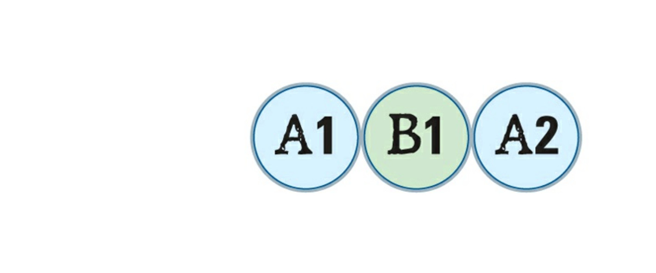
Ici, si A1 dépense une action pour engager une passe d'arme avec B1, il aura un bonus de support de +2 à son score de combat parce que A2 est en contact avec B1 et avec aucun autre adversaire.Il en va de même pour A2
Si B1 attaque A1, A1 bénéficiera du bonus de soutient que lui confère A2.
Si B1 attaque A2, A2 bénéficiera du bonus de soutient que lui confère A1.

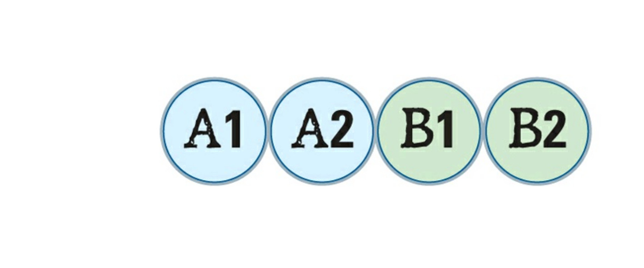
Dans cet exemple, A2 et B1 sont au corps à corps. A2 ne bénéficie pas du soutient de A1
car A1 n'est pas au contact de B1. De même,
B2 ne bénéficie pas du soutient de B1, car il n'est pas au contact de A1

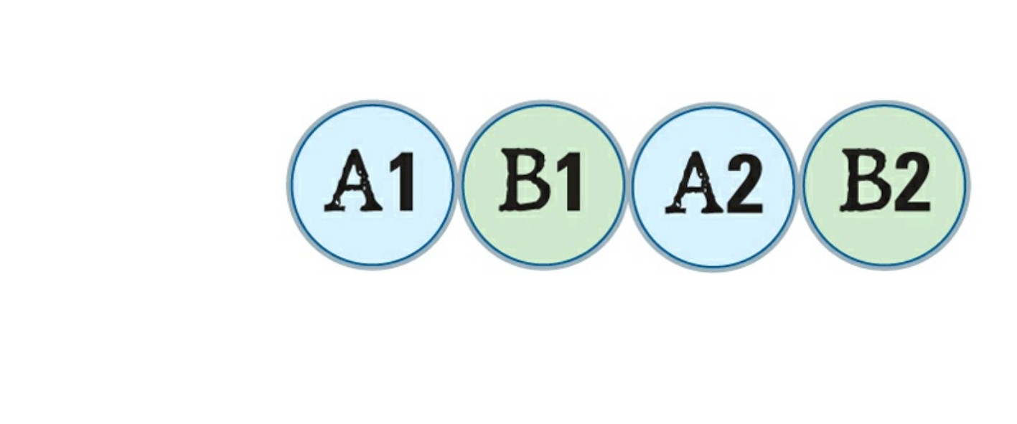
Dans cet exemple personne ne bénéficie de soutient. A1 ne bénéficie pas du soutient de A2 parce que A2 est au contact avec B2.
Si A2 attaque B1, les deux combattants vont compter comme bénéficiant d'un soutient, mais leurs soutient étant égaux, ils s'annulent.

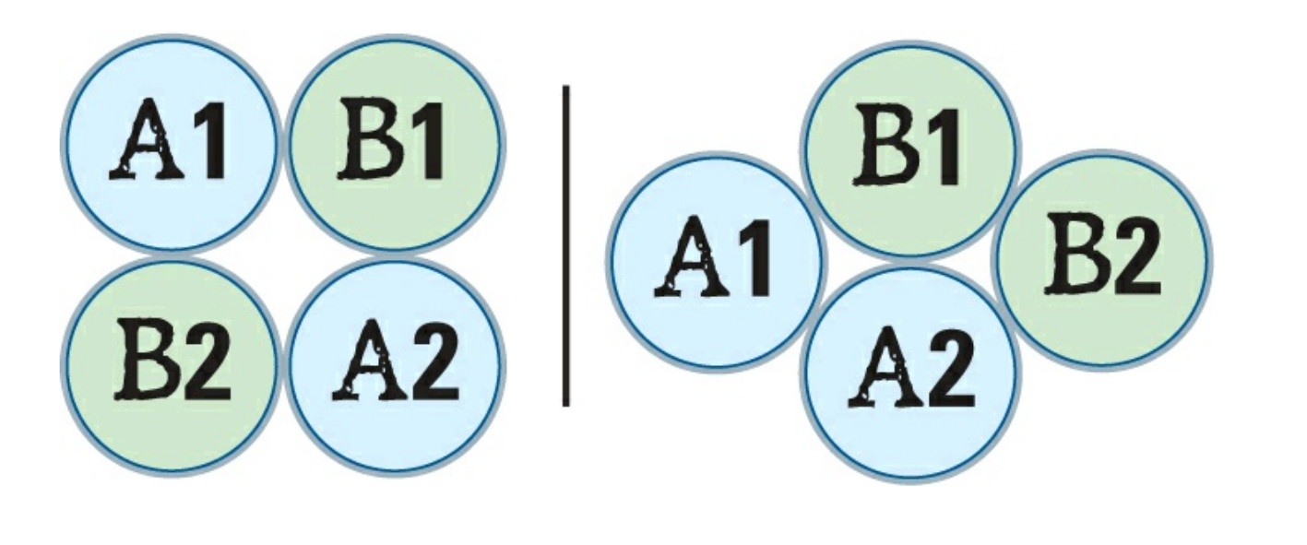
Dans ces deux exemples, aucun combattant ne jouit du soutient de leurs alliés, car ils sont eux aussi aux prises avec un adversaire.

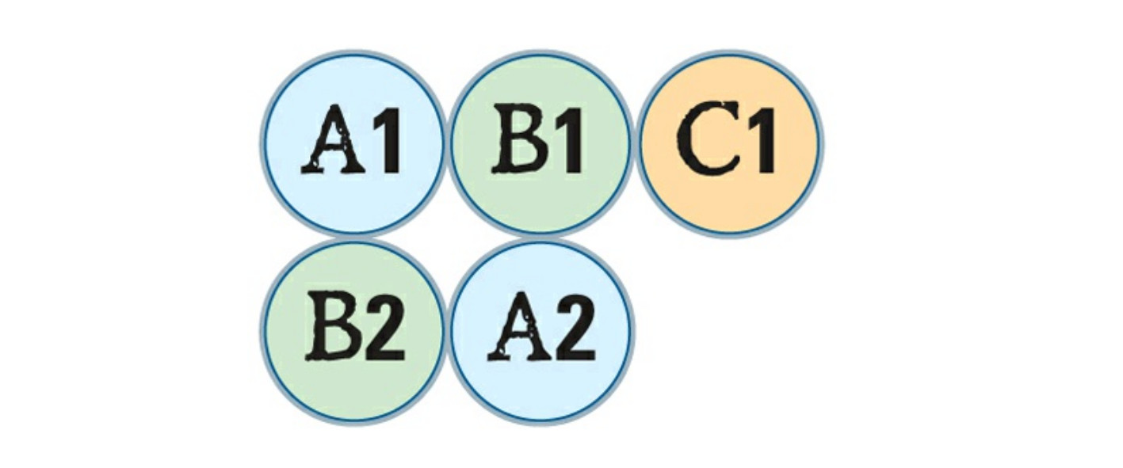
Dans cet exemple, une créature incontrôlée C1 se joint au combat. Elle n'est du côté de personne et compte comme un ennemi pour les combattant A et B.
Si B1 attaque C1, il ne bénéficiera pas du bonus de soutient de B2, car B2 est en contact de A1 et A2.
En fait, le seul cas de figure ou le bonus de soutient s’appliquerait, c'est si A1 ou A2 attaquerait B1. C1 est engagé uniquement avec B1 et apporterait un bonus de soutient.

Les mêlées peuvent sembler complexe. Pour y voir clair, rappelez vous que :

-Seul deux combattants sont en train de s'affronter. Le combattant qui dépense une action pour engager une passe d'arme, et sa cible.

-Seul l'un de ces deux combattant peut remporter ou perdre la passe d'arme et encaisser des dommages.

-Il bénéficieront du support de n'importe quel combattant ami qui est au contact avec leur cible ou leur attaquant, et qui n'est pas au contact avec un autre combattant ennemi.

-Les bonus apporté par des combattants en soutient s'annulent. En aucun cas l'attaquant et sa cible ne peuvent tout les deux bénéficier de bonus de soutient.

Touche critique

Si lors d'une passe d'arme, un combattant attaquant ou défenseur obtient un resultat de 10 non modifié, l'attaque est forcément une réussite (même si le score de l'adversaire est plus important) et les dommages sont doublés.

Tir

Un combattant étant équipé d'une arme de tir peut dépenser une action pour tirer.
Pour tirer, le combattant doit avoir une cible en ligne de vue, c'est à dire visible, et à 24 pouces ou moins du tireur.

Le joueur contrôlant le combattant qui tire jette 1d10 et y ajoute son bonus de tir, il obtient son score de tir.
Le joueur contrôlant le combattant qui est ciblé jette 1d10 et y ajoute son bonus de combat. Il obtient son score d'esquive.

Si le score de tir est inférieur ou égal au score d'esquive, le tireur a raté sa cible.
Par contre, si le score de tir dépasse le score d'esquive, le tireur a touché sa cible et peut lui infliger des dommages.

Pour connaître le nombre de dommages infligés, soustrayez la valeur d'armure de la cible au score de Tir du tireur. Si il ne reste rien aucun dégât n'est infligé. Si le résultat est positif, ce nombre représente la quantité de points de santé que perd la cible qui a reçu le projectile.

Néanmoins, selon les cas de figure, des modificateurs peuvent s'appliquer.

Table des modificateurs au tir.
Circonstance | modificateur | précisions
obstacles | -1 | Chaque élément de décors qui vient gêner la ligne de vue entre le tireur ou la cible génère un malus de -1 au tir cumulable.  Si la cible est en contact avec l'élément de décor, celui çi compte comme un couvert et non comme un obstacle.  Si le tireur est en contact avec l'élément de décor, celui ci ne compte pas comme un obstacle.
Couvert léger | -2 | La cible est au contact d'un élément de décors qui camoufle moins de la moitié de la figurine
Couvert lourd | -4 | La cible est au contact d'un élément de décors qui camoufle moins de la moitié de la figurine
Tir hâtif | -1 | L'action précédente du tireur était une action de mouvement (durant la même activation.)
Grande cible | +2 | La cible est particulièrement grande et facile à toucher.

Tirer dans une mêlée

Il est possible de tirer dans une mêlée, même si c'est une manœuvre dangereuse et qu'il est possible de toucher un allié au lieu d'un adversaire.
Si un tireur cible une mêlée, il doit déclarer sa cible. Déterminez aléatoirement quel combattant, ami ou ennemi sera touché. Faites le jet d'esquive de la cible déterminée.
Amis ou ennemis dans la ligne de vue.

De la même manière que pour tirer dans une mélée, si des combattants amis ou ennemis se trouvent dans la ligne de vue qui sépare le tireur de sa cible, déterminez aléatoirement qui encaisse le projectile.

Exemple :
Karl le répurgateur aperçois Frieda en train de fuir le champ de bataille avec un trésor. Il décide de la prendre pour cible.
Mais dans la ligne de vue se trouve Werther, un combattant de la bande de Karl. Entre Karl, Werther et Frieda se trouve un muret de 1 pouce de haut qui fait donc obstacle.
Le joueur qui contrôle Karl désigne Frieda comme cible.
Il détermine donc aléatoirement qui va recevoir le projectile. Pas de chance, Wherter va peut être prendre une flèche perdue.

Le joueur contrôlant Karl jette un dés 10 et obtient 8, il y ajoute le bonus de Tir de Karl qui est de +2 et obtient un score de tir de 10. Néanmoins, comme il est gêné par le muret qui fait obstacle, il subit un malus de -1, ce qui ramène son score de tir à 9
Il jette également un dés 10 pour Werther, et obtient 7. Il y ajoute son bonus de combat et obtient un score d'esquive de 9.
C'est une égalité. Karl a raté sa cible mais heureusement, il n'a pas touché Werther.

Magie

Incanter un sort

Un lanceur de sort peut dépenser une action pour incanter un sort. Si d'une manière ou d'une autre, un lanceur de sort disposait de 3 actions, le nombre maximum d'action pouvant être dépensée pour incanter un sort se limite à deux par activation.

Pour résoudre l'action d'incantation, le joueur doit désigner un sort qu'il connaît et la cible de son sort.
Jetez 1D10, le résultat obtenu constitue votre score d'incantation. Gardez ce résultat de jusqu'à résolution complète de l'action.
Si le résultat obtenu est égal ou supérieur à la valeur de lancement du sort, l'incantation est réussie.
Appliquez les effets du sort.

Si le résultat obtenu est égal ou inférieur à la valeur de lancement du sort, l'incantation échoue.
De plus selon le résultat obtenu, le lanceur de sort peut encaisser des dommages. Dans ce cas, soustrayez votre score d'incantation à la valeur de lancement du sort, le résultat sera l'ampleur de l'échec. Referez vous au tableau ci dessous.

Tableau des échecs d'incantation
Ampleur de l'échec | Dommages subis par le lanceur de sorts
1-2 | Aucun dommages
3-5 | 1 dommage
6-9 | 2 dommages
10+ | 3 dommages

Un sort jeté hors d'une partie ne génère jamais de dommages.
Renforcer un sort

Une fois le jet d'incantation fait, mais avant d'appliquer le moindre effet, le joueur contrôlant le lanceur de sort peut décider de renforcer un sort.
Le lanceur de sort peut décider de perdre 1 point de vie pour renforcer sont score d'incantation de 1.
Ainsi un lanceur de sort qui décide de renforcer son score d'incantation de 3 va perdre 3 points de vie.
Si le joueur souhaite renforcer un sort, il doit l'annoncer avant que son adversaire ne fasse un éventuel jet pour résister à un sort.

Résister à un sort

Il est possible d'annuler les effets de certains sorts en y résistant. Si cela est spécifié dans la description du sort, la cible a le droit d'essayer d'y résister.

Pour cela, jetez 1D10 et ajoutez le score de volonté de la cible. Ceci constitue le score de résistance.
Si le score de résistance est égal ou supérieur au score d'incantation, le sort est annulé, mais le lanceur de sort encaissera les éventuels dommages si il a renforcé son sort.

Les lanceurs de sort ont des affinités particulières avec la magie. Aussi, ils ont la possibilité de renforcer leur score de résistance, de la même manière qu'ils renforceraient un sort.

Dommages

Lorsque un combattant subit des dommages, quel qu'en soit les raisons, retirez autant de PV que de dommages à votre combattants.

Attention : Les dommages subis au corps à corps ou lorsque votre combattant est touché par un projectile ou un projectile magiques sont en partie absorbés par son armure.

Ce n'est pas le cas des dommages subis lors d'une chute, de l'échec ou du renforcement d'une action d'incantation, ou du renforcement d'un jet de résistance.

Blessé

Lorsque le nombre de PV de votre combattant tombe à 2 ou moins il est blessé.
Les combattants blessés ne disposent plus que d'une action par activation. Le choix de cette action est libre. Ils se déplacent de la moitié de leur mouvement et subissent un malus de -2 à tous leurs jets de dé.

Hors de combat

Lorsque le nombre de PV de votre combattant tombe à zéro, il est hors de combat et retiré de la surface de jeu. Cela ne veut pas forcément dire qu'il est mort. Il est peut être assommé, gravement blessé ou a simplement pris la fuite. Les règles de campagne permettent de déterminé le sort de votre combattant.

Créatures incontrôlées

Les créatures incontrôlés sont les habitants grotesques et monstrueux des ruines désolée de Mordheim. Dérangés par les aventuriers ou simplement affamés, ils attaqueront les combattant qui livrent bataille pour le contrôle de la pierre magique.

La présence des créatures incontrôlées est généralement spécifiée dans les scénarios.
Néanmoins les joueurs peuvent décider d'un commun accord de rajouter des créatures incontrôlées générées aléatoirement.

A chaque fois qu'un pion trésor est ramassé, lancez un dés sur la table de génération aléatoire de créatures incontrôlées et faites entrer la ou les créatures par le milieu d'un bord de table désigné aléatoirement.

Activation des créatures incontrôlées.

Suivez les étapes suivantes pour activer les créatures incontrôlées. Rappelez vous que comme les combattants, les créatures incontrôlées disposent de 2 actions par activation.

- La créature est au corps à corps.
Si la créature est au corps à corps, elle utilisera sa première action pour effectuer une passe d'arme. Si elle réussis la passe d'arme, elle ne repoussera jamais son adversaire. Si elle échoue la passe d'arme et qu'elle est repoussée, elle utilisera sa seconde action pour retourner au corps à corps. Si elle réussit la passe d'arme et tue son adversaire et qu'elle n'est plus au corps à corps, consultez les étapes suivantes pour résoudre sa seconde action.

- La créature a une ligne de vue sur un combattant.
Si une créature n'est pas au corps à corps et qu'elle a un combattant en ligne de vue elle utilisera sa première action pour bouger dans sa direction. Si la créature arrive au corps à corps elle utilisera sa seconde action pour combattre. Si la créature n'arrive pas au corps à corps, elle utilisera sa seconde action pour se rapprocher de sa cible. Comme n'importe quel combattant, elle ne bougera que de la moitié de son score de mouvement pour cette seconde action de mouvement.

- Autres cas de figure
Jetez un dé directionnel. La créature utilisera sa première action de mouvement pour bouger dans cette direction. Relancer le dé si il envoie la créature dans un obstacle, ou faites la grimper si elle en est capable. Si à la fin de cette action la créature n'est pas dans le cas de figure 2, elle utilisera sa seconde action pour se déplacer, comme d'habitude, de la moitié de son score de mouvement.

Remporter la partie

La partie prend fin lorsque le dernier pion trésor quitte la surface de jeu.
Néanmoins, si un joueur n'a plus de figurines présentes sur la surface de jeu pour quelques raisons que ce soit, la partie prend fin. L'autre joueur remporte alors tous les trésors encore présents sur la table jeu.
A moins que cela ne soit contredit par les conditions de victoire du scénario joué, le joueur ayant collecté le plus de pions trésor gagne la partie. Si les deux joueurs ont collectés le même nombre de pions trésor, la partie est une égalité.

